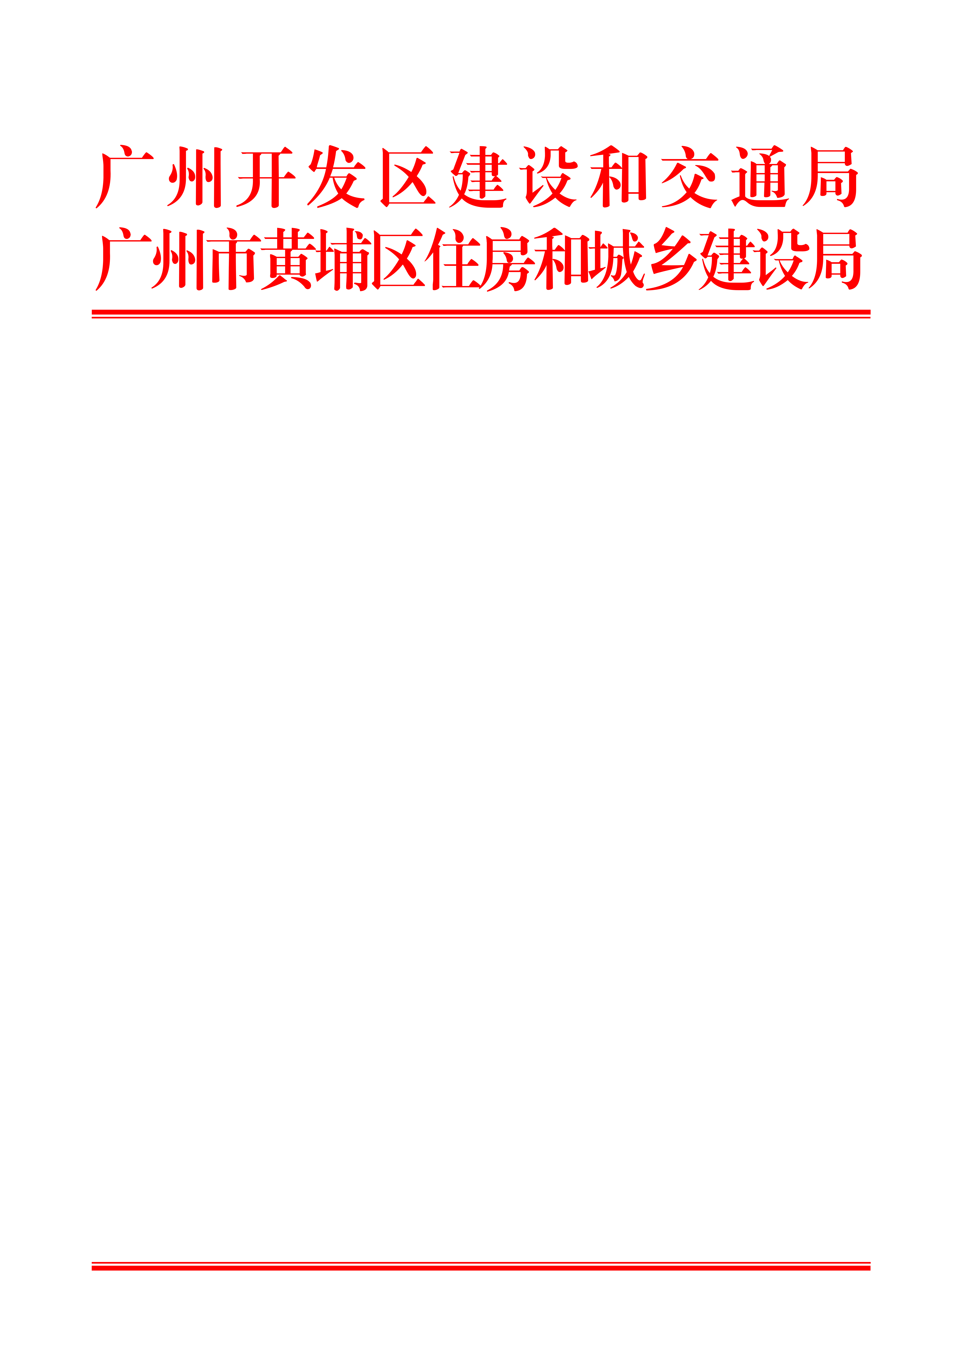

穗开建函〔2025〕368号

广州开发区建设和交通局 广州市黄埔区住房和城乡建设局关于2025年黄埔区市政设施
日常维护和零星维修项目实施
工程招标的批复

区市政设施管理中心：
你中心《关于2025年黄埔区市政设施日常维护和零星维修项目实施工程招标的请示》（穗开市政中心报[2025]20号）收悉。经研究，原则同意你中心所请，按相关规定实施2025年黄埔区市政设施日常维护和零星维修项目招标工作，招标控制价为2800万元，工程总投资金额约为11200万元，项目资金来源为列入区市政中心预算的市政公用设施维护费。
此复。

广州开发区建设和交通局 广州市黄埔区住房和城乡建设局
2025年4月18日
（联系人：徐燮臻，联系电话：82375756、18565136319）

公开方式：免予公开

广州开发区建设和交通局 | 办公室 2025年4月18日印发
广州市黄埔区住房和城乡建设局 | 办公室 2025年4月18日印发

